关于家用燃气灶产品的消费警示
标称产品名称 | 家用燃气灶具
产品照片 | 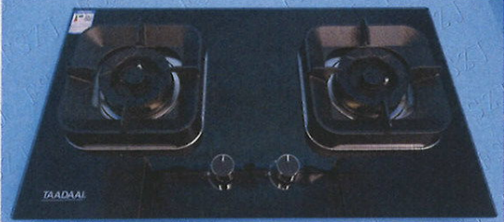
标称型号/规格 | JZT-GA3071GTL
标称产品商标 | 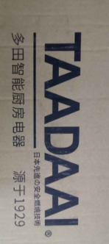
标称生产批号/日期 | ——/2025年07月17日
标称生产者名称 | 广州市联上炉具贸易有限公司
产品风险及可能  导致的后果 | 灶具的软管连接接头结构不满足GB 16410-2020标准的要求，可能造成软管脱落，导致燃气泄漏，引起起火危险。
避免损害发生的  应急处置方式 | 若消费者所持有的家用燃气灶为该款涉嫌存在缺陷的产品，请立即停止使用，并妥善进行环保处理。
标称生产者无法实施召回活动的原因 | 该公司已实地查无并列入经营异常名录。

